Otázky k lekci č. 5: Základy datových komunikací

1. Jak je řešen přenos v základním pásmu (baseband)?

- Vstupní signál je okamžitě přenášen na přenosové médium (nemodulovaný přenos) – přenáší se rovnou data.
- Bity reprezentovány úrovní napětí H/L nebo velikostí proudu.
- Může probíhat jen jeden přenos.
- Může být kódován ((Diferenciální) Manchester) – snáze se detekují chyby.
- Používají se na krátkou vzdálenost (např. sítě LAN).

2. Jak funguje kódování Manchester (nakreslete) a kde se používá?

- 1 bit mohou být dvě změny signálu.
- 0 … přechod z H na L a
- 1 … přechod z L na H.
- Manchester se využívá v ethernetu.
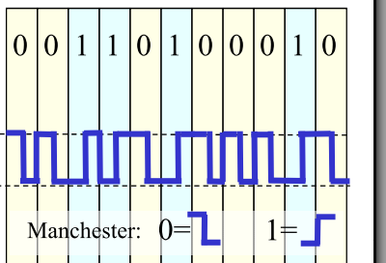

3. Jaká je podstata blokového kódování (např. 4B/5B), jaké přináší výhody a kde se používá?

- Kóduje užitečný počet užitečných bitů do většího počtu bitů.
- Lepší detekce chyb, možnost lépe vytvářet posloupnosti 0 a 1.
- 4B/5B se používá v FDDI (Fiber Distributed Data Interface)

4. Nakreslete náhradní zapojení reálné (drátové) přenosové cesty, popište vliv indukčnosti, kapacity a odporu na přenos signálu obdélníkového průběhu.

- Přenos v základním pásmu na delší vzdálenost brání to, že cesty nejsou ideální:
  - útlum (vliv odporu, impedance, svod),
  - zkreslení (vliv kapacity a indukčnosti),
  - přeslech, rušení, vyřazování.
- Každá cesta pak přenáší některé signály lépe, jiné hůře (záleží zejména na frekvenci).

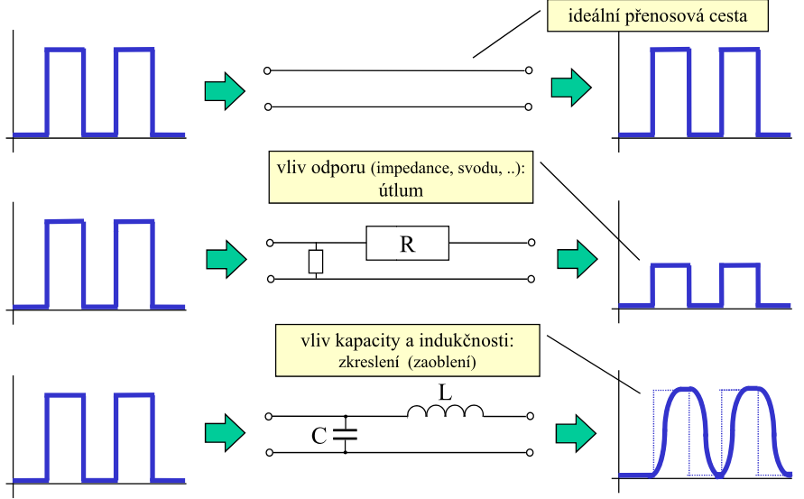

5. Jak je řešen přenos v přeloženém pásmu? Jaké jsou základní druhy modulace? Jak funguje kvadraturní amplitudová modulace?

- Ideou je přenášet takový signál, který projde přenosovou cestou co nejlépe.
- V praxi jde o signál harmonického průběhu – nosná – y = A * sin(w * t + f)
- Nosný signál sám o sobě nenese žádnou infromaci.
- Princip modulace:
  - Data k přenosu se naloží na nosný signál
    - modulování nosného signálu podle typu dat (amplitudová, fázová, frekvenční + kombinace)
- Zařízení na MOdulaci a DEModulaci – MODEM.
- Kvadraturní amplitudová modulace - QAM: amplitudová (3 různé) a fázová modulace (12 ruzných) – 36 stavů. Využito je jen 16, nelze všechny spolehlivě rozlišit. Jsou vybrány stavy, co jsou nejdále od sebe. Každý stav reprezentuje jednu čtveřici bitů.

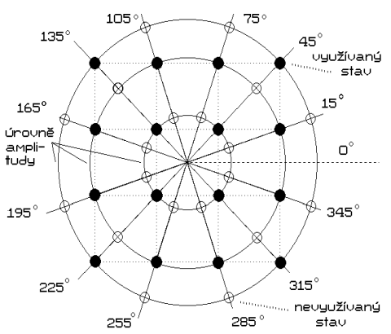

6. O čem vypovídá modulační rychlost? V čem se měří? Jak souvisí se šířkou přenosového pásma?

- Rychlost s jakou se mění přenášený signál – počet změn signálu za sekundu.
- Jednotky BAUD – Bd.
- Větší šířka přenosového pásma umožňuje namodulovat víc dat a tím je modulační rychlost.
  - Modulační rychlost = 2 * šířka pásma (optimálně) – Nyquistův vzorkovací teorém.

7. O čem vypovídá přenosová rychlost a přenosový výkon? Jak souvisí s modulační rychlostí?

- Přenosová rychlost říká, kolik bitů se přenese za sekundu (násobky Mbit/s).
- Efektivní přenosová rychlost může být nižší i vyšší než přenosová rychlost (např. režie rychlost snižují, komprese zvyšuje)
- Přenosová rychlost = modulační rychlost * log2(n) (to je počet rozlišovaných stavů)
- Přenosový výkon (efektivní rychlost) - ovlivněno faktory jako:
  - komprese, agregace, různé režie, FUP, zajištění spolehlivosti

8. Jak souvisí maximální dosažitelná přenosová rychlost se šířkou přenosového pásma?

- Šířka přenosového pásma je to rozsah frekvencí, které má smysl využívat pro přenos harmonického signálu – míra pokažení je ještě rozumná.
- Vanová křivka pokažení signálu. V pásmu signál projde beze změn, mimo už neprojde.

9. Jaký je vliv šířky přenosového pásma na přenos signálu obdélníkového průběhu? Nakreslete

- Čím je šířka pásma větší, tím je přenos kvalitnější. Kvalitní přenos umožňuje namodulovat více dat a tím je i větší přenosová rychlost.
- Šířka pásma má charakter zdroje a platí se za ní.
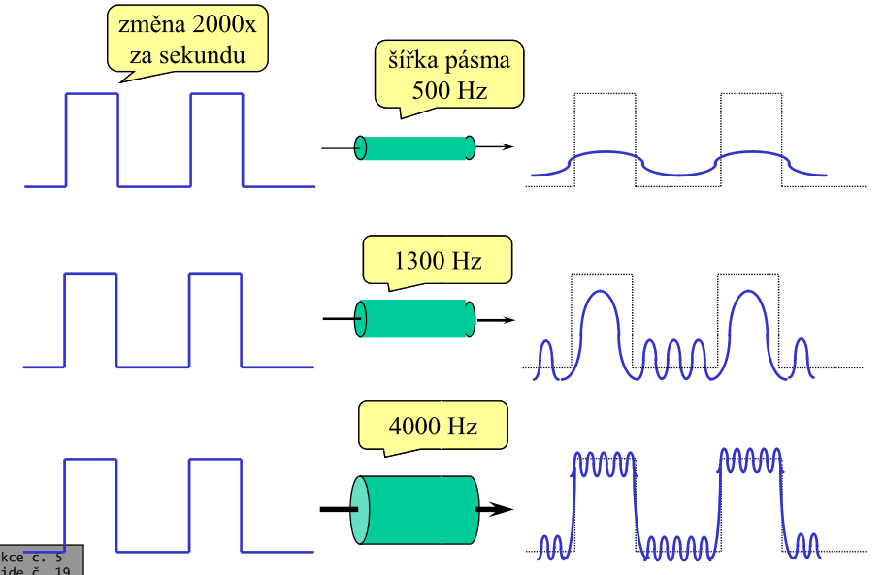

10. Jaká je maximální dosažitelná přenosová rychlost na telefonní lince a na místní smyčce (xDSL)?

- ADSL: 6-8Mbps downstream a 600-800 kbsp upstream.
- Telefoní linka: šířka pásma - 3,1 KHz, signál – šum: 1000:1, což podle Shannonova teorému dává 30 kbps.

11. Jaký je rozdíl mezi analogovým a digitálním přenosem?

- Teze: Přenášený signál má vždy charakter analogové veličiny.
- Analogový přenos: zajíma nás konkrétní hodnota veličiny – není nikdy ideální (vlivy se kumulují (např. útlum)), nelze přenášet s ideální přesností.
- Digitální: Zde logické hodnoty spadají do daných intervalů – může být ideální.
  - Vlivy se nekumulují. Kvalita dat se nemění, chyby lze minimalizovat. Dosahuje se tak vyšších rychlostí, lépe se šifrují a lépe se zajišťuje spolehlivost.

12. Co je modem a co kodek? Popište rozdíly mezi nimi.

MODEM – modulace-demodulace digitálních dat pro přenos po analogovém přenosovém kanále.
KODEK – kódování–dekódování analogového signálu pro přenos po digitálním kanále (digitalizace).

13. Jak se digitalizuje lidský hlas? Jak funguje kódování PCM? Jaké přenosové přenosové rychlosti připadají na jeden hovor v pevné a v mobilní telefonní síti?

- Lidský hlas se digitalizuje vzorkováním – v daných intervalech se sbírají vzorky, které se převádějí na čísla. Lidské ucho vnímá frekvence v rozsahu 20Hz – 20kHz, nicméně 300Hz – 3400Hz stačí pro porozumnění – využívá se však pro potřeby digitalizace 0Hz – 4000Hz.
- Podle Nyquistova teorému je optimální vzorkovat právě 2x za periodu.
- PCM
  - vezme se „absolutní velikost“ vzorku, vyjádří se jako 8-bitové číslo, vzorkuje se 8000x za sekundu (tj. 64kb za sekundu).
- Přenosové rychlosti:
  - Telefony: 64 kbps
  - Mobilní telefony: 12-13 kbps

14. Jak je chápán pojem "šířka pásma" v souvislosti s analogovými a digitálními přenosy? Je správně používat pojem "širokopásmový" nebo "vysokorychlostní"?

- Klasická definice:
  - Šířka pásma v analogických přenosech – rozsah využitelných frekvencí (vyjadřuje pouze spotřebu frekvencí)
- Alternativně:
  - "analogová" šířka pásma = rozsah frekvencí
  - "digitální" šířka pásma = přenosová rychlost
- Lepší je pojem vysokorychlostní.

